

СТИХИ, СКАЗКИ,
РАССКАЗЫ И ЗАГАДКИ О ПРАВИЛАХ ДОРОЖНОГО ДВИЖЕНИЯ

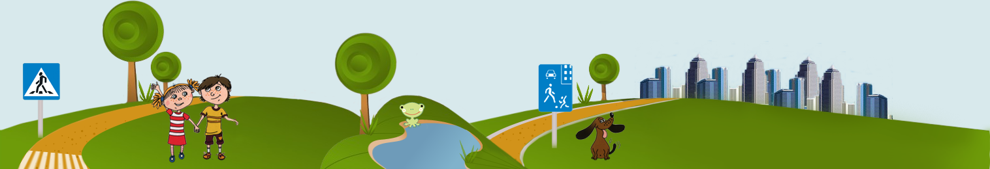

Андрей Усачев
ДОМИК У ПЕРЕХОДА
У дороги в домике
Без сада и крылечка
Проживают гномики,
Два славных человечка:
Не играют в домино,
В салки или прятки,
А весь день глядят в окно.
Все ли там в порядке?
Гном зеленый говорит: -
Все спокойно. Путь открыт!
Если вышел красный -
Значит, путь опасный!
И днем и ночью темною
Окошки в нем не гаснут:
Вот вышел гном зеленый,
Вот появился красный.
У человечков важная
И сложная работа -
Неосторожным гражданам
Мигнуть у перехода!
В.Головко
ПРАВИЛА ДВИЖЕНИЯ
Правила движения,
Все без исключения.
Знать должны зверюшки:
Барсуки и хрюшки,
Зайцы и тигрята,
Пони и котята.
Вам, ребята, тоже
Все их надо знать

Ю. Яковлев
Делаем ребятам
Предостережение:
Выучите срочно
ПРАВИЛА ДВИЖЕНИЯ,
Чтоб не волновались
Каждый день родители,
Чтоб спокойно мчались
Улицей водители!

ФУТБОЛЬНЫЙ МЯЧ
В одной квартире проживал
Один спортивный мальчик,
А с ним в квартире проживал
Один футбольный мячик.
Красивый, новый, кожаный
И весь такой ухоженный!
Он лихо прыгал и летал,
Он спорил с высотой
И вот однажды - день настал
Решил, что он крутой...
Взлетел как птица новый мяч,
Ударившись об ногу,
И, позабыв футбольный матч,
Он прыгнул на дорогу:
Красивый, новый, кожаный
И весь такой ухоженный!
Он по дороге мчится вскачь,
Летит, почти как ветер
Машины обгоняет мяч -
Одну, вторую, третью.
Но вскоре кончилась игра
Веселого мяча,
И под колеса он попал
Простого "Москвича"…
В одной квартире проживал
Один спортивный мальчик,
А на боку в углу лежал
Один футбольный мячик:
Несчастный, старый, кожаный
И весь такой скукоженный!
Чтоб не было несчастья,
Запомните, друзья,
Что на проезжей части
Играть нельзя!

ПРАВИЛА ДОРОЖНОГО ДВИЖЕНИЯ

В теплый солнечный денек
Выхожу я на порог
И спешу скорее в школу —
Подготовил ведь урок.

Но чтобы в школу мне попасть,
Нужно строго соблюдать
Правила движения —
Хотя б из уважения.

Вдруг по гладкой мостовой
Мчит авто передо мной,
Видит зебру-переход.
Не тормозит — летит вперед.
А должно — наоборот...
Эх, «Правила движения»!
Где ж к детям уважение?!
Ирина Гурина

ПРАВИЛА ДОРОЖНОГО ДВИЖЕНИЯ

Красным глазом светофор
На меня смотрел в упор.
Я стоял и молча ждал,
Потому что точно знал:
Если красный свет горит,
Пешеход всегда стоит.
Если видишь красный свет,
Это значит – хода нет!
Мимо ехали машины,
И шуршали тихо шины.
Ехал трактор, дребезжал,
Самосвал за ним бежал,
Длинный-длинный лесовоз
По дороге бревна вез.
Желтый свет горит под красным:
Все равно идти опасно!
Транспорт начал тормозить,
Чтобы путь освободить.
Загорелся желтый свет –
Никому дороги нет.
Пешеходы не идут,
И машины тоже ждут!
Светофор моргнул и – раз!
Он зажег зеленый глаз!
Полосатый переход
Пешеходов разных ждет:
Идет с коляской мама,
Идет с собачкой дама,
Несет малыш игрушку,
Старик ведет старушку,
Две девочки идут,
Машины смирно ждут.
Зеленый свет горит,
Как будто говорит:
- Пожалуйста, идите,
Но только не бегите!
СВЕТОФОР

Папа Свету в детский сад
Провожать всегда был рад.
Вдруг увидели они
Разноцветные огни:
Словно праздничный убор,
Показался светофор.
И спросила папу Света:
«Для чего ему три цвета?
Почему они горят
Друг за другом, не подряд?»
Папа ей сказал в ответ:
«Коль горит ЗЕЛЁНЫЙ свет,
Можешь ты вперед идти
И дорогу перейти».
«Стоп, дороги больше нет!» —
Говорит нам ЖЁЛТЫЙ свет.
Если не остановились ноги,
Посреди постой дороги.
Жди, когда пошлёт привет
Тебе вновь зелёный свет.
И совсем идти опасно,
Если загорелся КРАСНЫЙ.
Принесёт он много бед
Не послушавшим совет».
И опять спросила Света:
«Ну, а если нету света?
Вовремя не починил монтёр
Неисправный светофор?
Мы ж не можем долго ждать —
Можно в садик опоздать!»
Отвечая на вопрос,
Папа громко произнёс:
«Что ж, идти, конечно, надо,
Светофор ведь не преграда.
Только, дочка, умной будь —
Посмотреть не позабудь
Прежде, чем идти, — НАЛЕВО,
А потом шагай ты смело,
Если близко нет машин
И не слышно шума шин.
Правила для всех едины,
И дойдя до середины,
Выполняй ты их исправно —
Сразу посмотри НАПРАВО.
Ты про это не забудь
Прежде, чем продолжишь путь».
Так они за разговором
Поравнялись с светофором.
Он, как будто бы для Светы,
Заиграл зелёным светом.

СКАЗКА ПРО ДОРОЖНЫЕ ЗНАКИ
Наши знаки на дороге
Спорят, кто из них главнее.
Что случилось? Почему?
Наши знаки, словно в драке.
Пыль столбом стоит кругом,
А машины все кверху дном.
Все рассорились кругом,
Не хотят стоять на месте.
Тут пришёл к ним светофор
И сказал он: «Что за шум здесь, Что за гам.
Что творится на дороге
Тут и там, тут и там?»
«Знать хотим мы, кто главнее!»
Светофор сказал им так:
«Нет тут главных, все равны,
Спорить можно до хрипоты.
А теперь все за работу!»
Поскакали знаки на свои места
И не ругались больше никогда!

СВЕТОФОР

Город безумный, город упрямый,
Мчатся машины туда и сюда.
По тротуару идут пешеходы,
С крыш на дороги стекает вода.
Но неизменно в любую погоду
Видишь на улице ты светофор.
Он обеспечит тебе безопасность,
Он ведь помощник людей с давних пор.
Но непременное правило помни:
У светофора три глаза,
И никому никогда ни за что
Тремя не мигает он разом.
Стой! Не иди, если красный горит,
Жди, если жёлтый моргает,
Ну, а зелёный — спокойно шагай,
Так светофор помогает!
СВЕТОФОР

Есть помощник у машин.
Он трехглазый господин.
На дороге он стоит,
Всем вокруг руководит.
Если свет горит зеленый,
Значит, будет путь свободный.
Желтым глазом замигал —
Знать, машин предупреждал,
Чтоб они затормозили,
Пешеходов пропустили.
Загорелся красный свет —
Тут машинам ходу нет.
Вот стоят они и ждут:
Пешеходы пусть пройдут.
И тогда помчится транспорт
По дороге там и тут.
СВЕТОФОР
Есть сигналы светофора,
Подчиняйся им без спора.
Желтый свет – предупрежденье!
Жди сигнала для движенья.
Зеленый свет открыл дорогу:
Переходить ребята могут.
Иди вперед! Порядок знаешь,
На мостовой не пострадаешь.
Красный свет нам говорит!
Стой! Опасно! Путь закрыт.

СВЕТОФОР А.Северный

Чтоб тебе помочь
Путь пройти опасный
Горим и день, и ночь —
Зеленый, желтый, красный.

Наш домик — светофор,
Мы три родные брата,
Мы светим с давних пор
В дороге всем ребятам.

Мы три чудесных цвета,
Ты часто видишь нас,
Но нашего совета
Не слушаешь подчас.

Самый строгий — красный свет.
Если он горит, Стоп!
Дороги дальше нет,
Путь для всех закрыт.

Чтоб спокойно перешел ты,
Слушай мой совет:
Жди! Увидишь скоро желтый
В середине свет.

А за ним зеленый свет
Вспыхнет впереди.
Скажет он: «Препятствий нет,
Смело проходи!»

Коль выполнишь без спора
Сигналы светофора,
Домой и в школу попадешь,
Конечно, скоро.

МОЯ УЛИЦА С.Михалков

Здесь на посту в любое время
Дежурит ловкий постовой,
Он управляет сразу всеми,
Кто перед ним на мостовой.

Никто на свете так не может
Одним движением руки
Остановить поток прохожих
И пропустить грузовики.

СВЕТОФОР Р.Фархади

У любого перекрестка
Нас встречает светофор
И заводит очень просто
С пешеходом разговор:
«Свет зеленый — проходи.
Желтый — лучше подожди.
Если свет зажегся красный
Значит, двигаться опасно!
Стой!

ЗАПРЕЩАЕТСЯ – РАЗРЕШАЕТСЯ В.Семерин

И проспекты, и бульвары —
Всюду улицы шумны,
Проходи по тротуару
Только с правой стороны!

Тут шалить, мешать народу
За — пре — ща — ет — ся!
Быть примерным пешеходом
Разрешается

Если едешь ты в трамвае,
И вокруг тебя народ,
Не толкаясь, не зевая,
Проходи скорей вперед.

Ехать «зайцем», как известно,
За — пре — ща - ет — ся!
Уступить старушке место
Разрешается.

Если ты гуляешь просто,
Все равно вперед гляди,
Через шумный перекресток
Осторожно проходи!

При зеленом даже детям
Разрешается...
Переход при красном свете
За — пре — ща - ет — ся!

ЕСЛИ БЫ… О.Бедарев
Идет по улице один
Довольно странный гражданин.
Ему дают благой совет:
— На светофоре красный свет.
Для перехода нет пути.
Сейчас никак нельзя идти!

— Мне наплевать на красный свет! -
Промолвил гражданин в ответ.
Он через улицу идет
Не там, где надпись «Переход»,
Бросая грубо на ходу:
- Где захочу, там перейду!

Шофер глядит во все глаза:
Разиня впереди!
Нажми скорей на тормоза,
Разиню пощади!..

А вдруг бы заявил шофер:
«Мне наплевать на светофор!» —
И как попало ездить стал.
Ушел бы постовой с поста.
Трамвай бы ехал, как хотел.
Ходил бы каждый, как умел.

Да ... там, где улица была,
Где ты ходить привык,
Невероятные дела
Произошли бы вмиг!

Сигналы, крики, то и знай:
Машины — прямо на трамвай,
Трамвай наехал на машину,
Машина врезалась в витрину.
Но нет: стоит на мостовой
Регулировщик-постовой,
Висит трехглазый светофор,
И знает правила шофер.

САМОКАТ И.Кончаловский
Пристают к отцу ребята:
«Подари нам самокат!»
Так пристали, что отец
Согласился, наконец.

Говорит отец двум братцам:
«Сам я с вами не пойду,
Разрешаю вам кататься
Только в парке и в саду».

На бульваре старший брат
Обновляет самокат.
Младший брат не удержался
И по улице помчался.

Он летит вперед так скоро,
Что не видит светофора ...
Вот без тормозов, один,
Он попал в поток машин.

Так и есть! — шалун споткнулся,
Под машину подвернулся,
Но водитель был умелый,
У мальчишки ноги целы.

Жив остался в этот раз —
Слезы катятся из глаз.
Полюбуйтесь-ка, ребята,
На владельца самоката:
Он не бегает, сидит,

У него рука болит.
Ты имеешь самокат —
Так иди с ним в парк и в сад,
Можно ездить по бульвару,
По дорожке беговой,
Но нельзя по тротуару
И нельзя по мостовой.

СКВЕРНАЯ ИСТОРИЯ С.Михалков

Движеньем полон город —
Бегут машины в ряд.
Цветные светофоры
И день, и ночь горят.

И там, где днем трамваи
Звенят со всех сторон,
Нельзя ходить зевая,
Нельзя считать ворон.

Но кто при красном свете
Шагает напрямик?
А это мальчик Петя —
Хвастун и озорник.

Волнуются шоферы,
Во все гудки гудят,
Колеса и моторы
Остановить хотят.

Свернул водитель круто,
Вспотел, как никогда:
Еще одна минута —
Случилась бы беда.

И взрослые и дети
Едва сдержали крик:
Чуть не убит был Петя —
Хвастун и озорник.

ДОРОЖНАЯ СКАЗКА

Жили-были Ежик и Зайчонок.
Однажды они играли у дороги. Зайчик стал перебегать дорогу и попал под машину. Он очень сильно ушиб лапку. Добрые люди взяли и отдали его в школу в живой уголок. Ребята за ним ухаживали и лечили его.
Ежик соскучился по своему другу и решил навестить его. Перед началом пути Ежик зашел к Мудрой Сове.
Он спросил:
— Мудрая Сова, расскажи, как мне добраться до школы. Хочу сходить в гости к Зайчику.
Мудрая Сова ответила:
— Школа находится в городе. Чтобы до нее дойти, нужно пройти много дорог. А дороги в городе опасны. По ним ездят машины, автобусы, троллейбусы, нужно быть особенно внимательным и осторожным, чтобы не попасть под колеса.
— Что же мне делать? Кто мне поможет? — спросил Ежик.
— Я думаю, тебе может помочь Сорока. Она часто бывает в городе и много о нем знает.
Ежик нашел Сороку на высокой березе. Она делилась новостями с подружками.
— Дорогая Сорока, помоги мне найти дорогу к школе, в которой живет мой дружок Зайчонок.
— Хорошо. Иди следом за мной, не отставай и внимательно слушай.
Ежик и Сорока тронулись в путь. Сорока летела впереди, а Ежик от нее старался не отставать.
— Сейчас мы идем по загородному шоссе. Пешеходы здесь ходят по обочине навстречу транспорту. Если нужно перейти дорогу, посмотри налево, а потом направо. В городе будет много машин, — рассказывала Сорока, — там движение регулирует трехглазый Светофор. Когда горит красный свет — стой, когда желтый — тоже стой, это значит, что скоро загорится зеленый, а когда включили зеленый — подожди, пока все машины остановятся, и смело иди вперед, если путь свободен.
Чтобы пешеходам было безопаснее, на больших магистралях строят подземные переходы. Если увидишь голубой квадрат с человеком, спускающимся по ступенькам, значит, рядом подземный переход. Тебе, Ежик, нужно туда спуститься, пройти на другую сторону, и ты будешь на месте.
Ежик пошел дальше один. Когда он вышел на другую сторону, то увидел красный треугольник с бегущими ребятами. Ежик поздоровался с ним и спросил:
— Далеко ли до школы?
Знак ответил:
— Мой знак предупреждает водителей: «Дети!» Это значит, что школа совсем рядом, и водитель должен быть очень осторожен!
Ежик обрадовался и скоро вошел в широкие ворота, где было написано: «Добро пожаловать!»
Ежика увидели дети, взяли его осторожно и отнесли в живой уголок.
Там грустил Зайчонок. Его лапка зажила, и он очень хотел вернуться в родной лес. Ежик с Зайчонком много разговаривали и решили вернуться вместе в родной лес.
Нарушать Правила дорожного движения они больше не будут.
ПОДАРОК ОТ ЗЕБРЫ

Жила-была в Африке лошадка по имени Зебра. И гордилась она своими черно-белыми рубашками. Как-то раз вздумалось ей по миру побродить. Бродила, бродила, никто не попадался ей на пути, пока она не попала в город. Зебру поразило то, что огромное количество автомобилей мчалось по улице и не позволяло пешеходам перейти ее.
Подземного перехода не было. Зебре было жалко людей. Она положила свою рубашку на дорогу. Водители увидели яркие полосы и остановились. Люди с радостью стали переходить дорогу.
Но настала пора возвращаться в жаркую Африку. И Зебра подарила людям свою рубашку. Но рубашка была одна, а переходов много. Тогда люди на переходах стали рисовать белые полосы. Полосатый переход стали называть «зеброй» в память о своем друге.
Теперь пешеходы сразу видят, где переходить улицу, а водители видят издалека, что здесь может появиться пешеход.
КАК ЛИСА НАРУШАЛА ПРАВИЛА ДОРОЖНОГО ДВИЖЕНИЯ
Однажды в городе Правил Дорожного Движения случилось следующее: озорница-лиса начала нарушать правила. Она перебегала улицу на красный свет, ломала светофоры, и никто не знал, как ее убедить, чтоб она соблюдала правила. И знаки придумали план, как проучить лису. Они обратились за помощью к инспектору ГИБДД. Как-то раз лиса снова шла по дороге, а не по тротуару, и ее остановил медведь-инспектор. Он отругал лису за неправильное поведение на дороге. Объяснил, что это может привести к гибели. Лиса испугалась и больше никогда не нарушала Правила дорожного движения.

СКАЗКА ПРО УБЕЖАВШИЕ ВЕЛОСИПЕДЫ
На центральной улице города сиял стеклянными витринами большой спортивный магазин. За витринами стояли спортивные тренажёры, манекены в летних и зимних спортивных костюмах, лежали мячи и теннисные ракетки, рыболовные снасти и надувные лодки. Но одна витрина была особенной. В ней красовались велосипеды! Именно возле неё чаще всего останавливались мальчишки на улице. Ещё бы, ведь велосипеды блестели на солнце всеми своими деталями — от спиц до руля. Все мальчишки мечтали иметь такое чудо техники, а велосипеды мечтали о хозяине.
И вот однажды в магазин пришли два мальчика со своими папами. Мальчиков звали Миша и Ваня. Им было по двенадцать лет, они были соседями и друзьями. А в магазин пришли для того, чтобы папы купили им велосипеды. Миша выбрал себе «Салют», а Ваня — «Аист». Велосипеды радовались тому, что у них появились хозяева, с которыми они будут ездить по улицам.
Так и получилось. На улице было лето, у мальчиков в самом разгаре были каникулы, и каждый день после завтрака мальчишки запрыгивали в сёдла велосипедов и катались до самого обеда. Иногда они катались вдвоём, а иногда к ним присоединялись и другие мальчишки с их двора.
«Аист» и «Салют» были рады, что всё получилось так замечательно, но вскоре их радость стала исчезать. Ваня и Миша оказались совсем не дисциплинированными велосипедистами. Однажды они решили покататься по ступенькам большой лестницы, которая ведёт от главного проспекта на набережную. Лестница большая, в ней больше ста ступенек. Но самое главное — она очень оживлённая. Ведь по ней к набережной спускается очень много людей. Но Ваню с Мишей это не остановило. Они решили, что их велосипеды не хуже горных, и решили поиграть в экстремалов. «Аист» и «Салют» звенели всеми спицами и скрипели всеми подшипниками. Они понимали, что ездить по таким трассам им нельзя, ведь они совсем для этого не приспособлены. Но самое главное: ездить там, где ходят люди, нельзя никакому транспорту. Оба велосипеда изо всех сил старались не задеть пешеходов, ведь сами их хозяева уже с трудом удерживали в руках руль. Но они не удержались. И Ваня, и Миша при ударе об очередную ступеньку выпустили руль из рук и покатились кубарем вниз вместе со своими велосипедами. Когда лестница кончилась, они с трудом смогли встать. К счастью, отделались лишь синяками и ссадинами. А вот велосипедам повезло меньше. «Аисту» свернуло руль и погнуло педаль, а у «Салюта» переднее колесо стало яйцевидной формы, не считая ободранной краски на раме. Вечером папы занялись починкой велосипедов. Конечно, родители сделали внушение сыновьям по поводу того, где и как кататься на велосипедах, но мальчики не очень-то их слушали.
А велосипеды, каждый в своей квартире, молчали и вздыхали. Им было очень жаль, что к ним так неуважительно относятся. Но «Салют» и «Аист» даже не подозревали, что их несчастья только начинаются, и езда по лестнице ещё не самое страшное.
Миша давно говорил, что места во дворе настоящим велосипедистам мало, негде разогнаться. Значит, пора выезжать на большую дорогу, то есть на улицу. Ване идея понравилась. И вот утром, сразу после ухода родителей на работу, они выехали со двора на улицу. На ней было столько места! На каждой стороне улицы по три полосы для движения. Машин было ещё не очень много, и Ване с Мишей хватило места, чтобы выехать на проезжую часть.
Сначала они просто ехали, а потом решили устроить соревнования. Каждый что есть силы жал на педали и мчался вперёд. А потом они стали обгонять друг друга, перестраиваться с одной полосы дороги на другую... Водители гудели, высовывались в окна машин и ругали мальчиков, но Ваня и Миша не обращали внимания. Раздался визг тормозов, потому что велосипедисты выскочили на перекрёсток, прямо на красный. Хорошо, что водители успели затормозить, а на дорогу выскочил инспектор ДПС. Мальчишки тоже затормозили и дружно свалились прямо под ноги инспектору. Он поднял нарушителей дорожного движения и повёл их в Госавтоинспекцию. В инспекции велосипеды отобрали и поставили во дворе, а мальчикам велели прийти с родителями.
Вот тут первый раз «Салют» и «Аист» встретились с другими велосипедами. Они тоже стояли во дворе, но были совсем как новые. Спицы у них блестели на солнце, на рамах не было царапин и ссадин, а втулки колёс были смазаны маслом. Сначала «Салют» и «Аист» боялись первыми заговорить с незнакомцами, а потом решились. Оказывается, у этих красивых велосипедов тоже были хозяева, причём такие же мальчишки, как Ваня и Миша. Но они были юными инспекторами движения. Они не нарушали Правил дорожного движения, а даже учили других ребят правильно вести себя на дороге. А ещё они учились на велосипедах проезжать различные фигуры и катались по специально оборудованному велогородку. «Салют» и «Аист» тоже рассказали о своих хозяевах, но рассказ их был очень грустным. Они поняли, что их мальчики Правил дорожного движения не знают, а заботиться о своих машинах не собираются.
Вскоре во дворе показались ребята в красивой форме. Это и были юные инспекторы движения. Они приезжали на занятия по Правилам дорожного движения, а теперь сели на свои велосипеды и поехали на тренировку в велогородок. Напоследок «Салют» и «Аист» узнали, что эти замечательные ребята учатся в соседней школе.
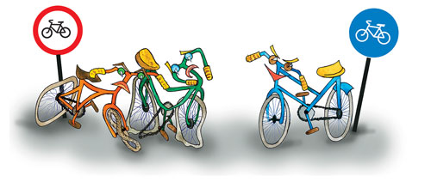
Вскоре пришли родители Вани и Миши и, выслушав инспектора ДПС, забрали велосипеды домой. «Салют» и «Аист» по дороге к дому молча завидовали велосипедам, с которыми они познакомились. А ещё надеялись, что их мальчики после такого происшествия больше не будут нарушать Правила дорожного движения.
Так оно и было целую неделю. А потом Ване в голову пришла новая идея. Он решил, что крутить педали велосипеда тяжело, а скорость всё равно маленькая. А вот если зацепиться за машину, то можно и педали не крутить, и ехать очень быстро. Миша идею одобрил. К ним во двор каждый день приезжала грузовая машина с продуктами для магазина. И на следующий день они с утра стали караулить машину. Она приехала ближе к обеду. Мальчишки дождались, когда машина медленно стала выезжать со двора, и зацепились за борта. Миша зацепился за правый борт, а Ваня за левый. Машина слегка притормозила у выезда на проезжую часть дороги и стала набирать скорость.
Мальчишки мчались вперёд и радовались: колёса велосипедов крутились всё быстрее. Машину обгоняли другие машины, они при обгоне едва не задевали Ваню, а Миша едва не налетал на автобусы, которые обгоняла мчавшая их машина. И тут грузовая машина резко затормозила. Мальчишки не удержались, оторвались от борта машины и полетели вместе с велосипедами вперёд, прямо под колёса машин. Водители выскочили на дорогу, кто-то вызывал «скорую помощь», кто-то инспектора ДПС. Скоро приехала «скорая» и увезла их в больницу. А инспекторы ДПС записали всё, что случилось, и увезли покалеченные велосипеды в ГИБДД.
Во дворе инспекции «Салют» и «Аист» провели несколько дней. Никто за ними не приходил, ведь мальчики лежали в больнице, а их родители и забыли про велосипеды. Сами велосипеды, покалеченные и поломанные, все же вспоминали своих хозяев.
А в инспекцию почти каждый день приезжали их новые знакомые — велосипеды юных инспекторов движения. Их хозяева готовились к новому учебному году, который начнётся через пару дней. Велосипеды-счастливчики здоровались со своими пострадавшими собратьями и слушали их рассказы о злоключениях. А сами рассказывали о своих делах: как здорово проехать «фигурку», быстрее всех пройти этапы в велогородке, а ещё учить кататься ребят из младших классов школы. Наши велосипеды слушали все эти рассказы, и им все больше хотелось стать такими же машинами.
Начался новый учебный год, а за велосипедами так никто и не приходил. И однажды они решились. После обеда, когда во дворе никого не было, они медленно выехали за ворота и отправились к школе, про которую им рассказывали их знакомые велосипеды. Они въехали во двор. «Салют» и «Аист» выглядели ужасно: погнутые колеса и крылья, свёрнутые рули, рамы в царапинах, разбитые светоотражатели. И это ещё далеко не все поломки. Поскольку поблизости не было видно хозяев велосипедов, юидовцы решили, что велосипеды просто бросили на школьном дворе из-за поломок. Они забрали их в свой отряд.
Целых две недели юные инспекторы после уроков занимались ремонтом и покраской новичков их велогаража. А в это время из больницы выписали Ваню и Мишу. Они пришли домой, и не увидев велосипедов, стали выяснять у родителей, где они. Папы на следующий день отправились в инспекцию, но там оказалось, что велосипеды пропали. Все решили, что их просто увезли на свалку.
А вскоре в школу пришло письмо из Госавтоинспекции с информацией о том, как Ваня и Миша совершили дорожно-транспортное происшествие. Инспектор сообщал, что мальчики не знают Правил дорожного движения, и просил учителей серьёзно с ними позаниматься. И тогда классный руководитель отвёл Ваню и Мишу в отряд юных инспекторов движения.
В отряд их приняли, тем более что у юидовцев появилось два новых велосипеда. Эти новички сверкали блестящими спицами и свежей краской, втулки колес были смазаны свежим маслом, а колёса и крылья были выровнены. Это были «Салют» и «Аист». Вот только мальчишки их не узнали. Зато велосипеды их сразу узнали и испугались. Они подумали, что всё начнётся сначала. Но ведь это был отряд юных инспекторов движения. Так что в обиду их уже никто не давал. Да и сами мальчишки больше не нарушали. Они так и не узнали, что «Салют» и «Аист» убежали от них.
О. КАМАКИН

ПУТЕШЕСТВИЕ ДРУЗЕЙ

Однажды медвежонок с зайчонком решили пойти в гости к лисёнку. Друзья шли, весело болтая, и смеялись. Не заметили они, как подошли к дороге.
«Ух ты, сколько машин!!» — воскликнул медвежонок, когда увидел, как по дороге мчатся грузовики, автобусы и другие машины.
«Как же нам перебраться на другую сторону?» — спросил зайчонок.
«А давай перебежим дорогу, и всё!» — предложил медвежонок. И они со всех ног побежали.
Вдруг заскрежетали тормоза, машина резко повернула в сторону, в неё врезалась другая. Зверята, растерянные, стояли посреди дороги, когда к ним подошёл милиционер.
«Как вы здесь оказались? Где ваши взрослые?» — спросил он.
«А мы одни», — со страху пропищал зайчонок. Милиционер взял их за лапки и перевёл через дорогу.
«Слушайте меня внимательно, — сказал он строго. — Переходить дорогу нужно со взрослыми, а если пошли одни, то надо знать Правила дорожного движения. Вот эти огоньки называются светофором. Переходить улицу нужно на зелёный свет. А когда горит красный свет, это значит: «Стой! — Дорогу переходить нельзя!» Светофор — ваш друг и помощник. Он всегда подскажет, как правильно перейти улицу. Если бы вы знали Правила дорожного движения, то с вами не произошло бы сегодняшней неприятности». Медвежонок с зайчонком поблагодарили милиционера и пошли дальше.
Пришли они к лисёнку и рассказали о своём приключении. И решили вместе пойти в библиотеку, чтобы изучать Правила дорожного движения.
Ребята! Знайте Правила дорожного движения.
НА СКАЗОЧНОЙ ПОЛЯНЕ

На сказочной поляне в густом сказочном лесу собрались все звери и птицы. Все наперебой рассказывали, как они провели день. Воробей летал в город и видел чудище с тремя глазами: красным, жёлтым и зелёным. Чудище висело прямо в воздухе и постоянно кому-то подмигивало.
Всезнайка-Сорока объяснила, что это светофор, он указывает машинам, когда и куда надо ехать. Долго еще звери и птицы слушали других «горожан». Но больше всех их удивила Зебра, которая заявила, что по ней сегодня хотели ходить дети. Как это, ходить? Оказывается, очутившись в самом людном месте города, она услышала, как женщина говорила толпе малышей: «Переходим дорогу по «зебре». Наша Зебра испугалась и убежала. Так и не увидела, что дети перешли дорогу в том месте, где асфальт был разлинован белыми полосками, такими, как у зебры на всем теле.
Но Мудрая Сова рассказала испуганной Зебре о пешеходном переходе и правилах пересечения проезжей части дороги и перекрёстков.
Да, многие были удивлены происходящим в городе и заинтересовались правилами, о которых рассказывала Мудрая Сова. С тех пор лесные жители изучают правила движения и советуют всем строго соблюдать их.

ПРИКЛЮЧЕНИЯ БАБЫ-ЯГИ

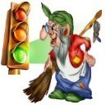
Однажды Баба Яга летела в ступе над городом. Ступа у неё сломалась, и пришлось её пешком идти домой в лес через город. Попыталась Баба Яга перейти дорогу в неположенном месте, но её милиционер остановил:
«Как Вам, бабушка, не стыдно! Из-за Вас может произойти авария. Разве Вы не знаете, что дорогу нужно переходить на перекрёстке, там, где есть светофор, или по «Зебре»?»
Баба Яга ничего о дорожных правилах не знала, испугалась: «Как это по зебре? Что такое перекрёсток?»
Милиционер удивился такой безграмотности и подвёл её к перекрёстку.
В это время на светофоре загорелся красный свет, а Баба Яга начала переходить дорогу. Раздался визг тормозов, Бабу Ягу чуть не сбила машина. Тогда милиционер решил бабушку оштрафовать, а Баба Яга говорит жалобным голосом:
«Да не знаю я, внучек, этих Правил дорожных, безграмотная я, да и в городе вашем я впервые».
Решил тогда милиционер отвести бабушку в детский сад к ребятам, они умные, правила поведения на дороге изучают.
Ребята в детском саду рассказали ей о том, как должны вести себя пешеходы, что такое светофор и как он работает, что означает слово «зебра», почему только по ней переходить дорогу, а не где попало.
После таких уроков Баба Яга стала правильно переходить дорогу, быстро добралась до своего дома и рассказа о Правилах дорожного движения лесным жителям, так, на всякий случай, если и они случайно попадут в город.
Вот и сказочке конец, а кто правила знает и соблюдает, тот молодец!

Сказка о том, как мальчик Миша стал всегда соблюдать
ПРАВИЛА ДОРОЖНОГО ДВИЖЕНИЯ!

В одном городе жил один мальчик. Звали его Миша.
Миша был неплохим мальчишкой, но совершенно не хотел соблюдать правила дорожного движения. И учителя в школе учили Мишу правилам, и родители, и даже посторонние взрослые, но мальчик твердил одно:
«Неправильные правила, зачем они?»
А когда Мише делали замечания и порой ругали, он обвинял всегда кого-то другого, но себя никогда не считал виноватым.
Идет утром Миша в школу, переходит дорогу, да ворон пролетающих мимо считает. С визгом перед ним останавливается мотоцикл, мотоциклист поучает Мишу, а он в ответ:
«Это птички виноваты!»
Играет Миша на дороге в мяч, останавливается автобус, водитель просит мальчика уйти с проезжей части, так как по правилам дорожного движения нельзя там играть. Миша же в ответ:
«Неправильные правила, дорога для всех сделана».
И так всегда было, пока с ним не произошла одна невероятная история.
Переходил как-то Миша дорогу на перекрестке, где стоял светофор. Смотрит мальчик – красный свет горит, но машин нет.
Миша без сомнения шагнул на проезжую часть, как вдруг, откуда ни возьмись, появилась небольшая и совсем не новая машина, за рулем которой сидел старичок.
«Куда же ты, мальчик, так спешишь, не соблюдая правила дорожного движения? Ты ведь мог попасть под колеса моего автомобиля!» - сказал пожилой человек.
Миша как всегда в ответ:
«Это светофор виноват, должен гореть зеленый свет, потому что никого вокруг не было. И вообще, это неправильные правила, такие старики не должны ездить на машинах, лучше ходить пешком или вообще сидеть дома».
«Неправильные правила? - почему-то улыбнулся старик. – Хорошо, тогда тебе будет очень по душе жить в «Стране неправильных правил дорожного движения!»
С этими словами и машина, и старик исчезли, будто их и не было. В этот же миг поднялся такой сильный ветер, что Миша от страха закрыл глаза. Когда же он осмелился и оглянулся вокруг, то увидел дома, дорогу, пешеходные дорожки, но все было ему незнакомо. Он по-прежнему стоял посреди дороги и размышлял, что же произошло, и о какой такой еще стране говорил старичок?
Только Миша хотел сделать шаг, как увидел мчащегося прямо на него велосипедиста. Велосипедист зацепил Мишу рулем велосипеда за рюкзак, и они оба упали прямо на асфальт.
«Ты что! На велосипеде нельзя разъезжать посреди дороги!» - возмутился Миша, пытаясь встать на ноги.
Велосипедистом оказался мальчишка того же возраста, что и Миша. Он встал, поднял велосипед и сказал:
«А ты что, новенький? Это ведь страна «Неправильного дорожного движения», здесь каждый ездит там, где пожелает!»
С этими словами мальчик сел на велосипед и умчался прочь. Миша поспешил на обочину.
Не успел Миша и пройти десять шагов, как из-за поворота выскочил грузовик. Грузовик ехал по тротуарной дорожке и прямо на мальчика. Миша спрыгнул в канаву и крикнул вслед:
«Разве Вы не знаете, что по пешеходным дорожкам ходят только люди!»
Миша чуть было не заплакал и поспешил прочь. Он свернул на улицу, где было очень большое движение автомобилей. На той стороне он вдруг увидел знакомого ему старичка.
«Постойте!» - крикнул Миша.
Но как же ему было перейти на другую сторону дороги?
«Где-то же должен быть подземный пешеходный переход», - думал он.
Но увы! По правилам этой страны пешеходных переходов не было вообще.
Старичок снова пропал, но вдруг Миша увидел страшную картину: на дорогу выбежала маленькая девочка. Она, видно, тоже хотела перейти на другую сторону, и теперь оказалась среди движущегося транспорта. Миша стал махать руками, пытаясь остановить проезжающие мимо автомобили. Он старался изо всех сил, и наконец-то транспорт остановился. Он взял девочку за руку и перевел через дорогу.
«Нельзя, нельзя, переходить дорогу в неположенном месте! - учил он ребенка.
- И где твои родители? Нельзя одной даже подходить к проезжей части!»
Девочка молчала, видно ничего этого она не знала. Она показала рукой на дом и сказав, что она там живет, убежала.
Миша решил, что ему во что бы то ни было, нужно разыскать того старичка, чтоб он вернул его домой, уж очень не нравилась ему эта страна. И тут он увидел достаточно взрослого дядю, который шел по правой стороне дороги.
«Постойте!» - крикнул Миша, но человек его не слышал, так как слушал музыку на своем мобильном телефоне и что-то там рассматривал.
Машины ему сигналили, но и их он не замечал.
«Какое незнание правил дорожного движения! Ведь ходить можно только по левой стороне, и нельзя отвлекаться, когда находишься рядом с проезжей частью!» - не успел подумать Миша, как услышал визг тормозов автомобиля.
Миша понял, что случилась беда. Ему стало совсем страшно, и он побежал, но куда?
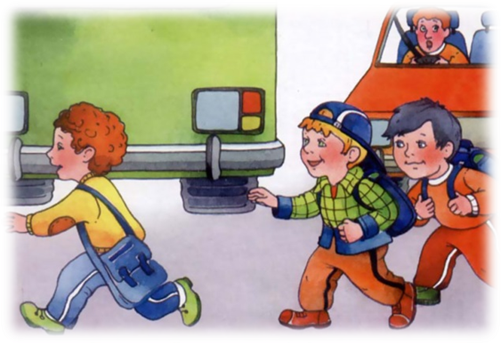
Невдалеке он увидел тоже бегущих детей по автомобильной дороге. Ребята остановились друг перед другом.
«Кто вы такие и почему бежите по дороге, где ездят автомобили?» - спросил Миша.
«Мы тренируемся в беге, хотим стать спортсменами», - ответили ребята.
«А знаете ли вы, что, бегая по проезжей части, вы не станете спортсменами, а в лучшем случае проходите месяца два на костылях! В вашей стране абсолютно никто не соблюдает правила дорожного движения!» - продолжал Миша.
«А что это такое?» - спросили ребята.
Но их внимание привлек какой-то шум и треск. Это оказался мальчишка лет одиннадцати, ехавший на мопеде. Он врезался прямо в ограждение дороги, пытаясь отвернуть от автобуса.
«Нельзя садиться на мопед, если тебе еще не исполнилось шестнадцати лет», - пояснил Миша.
Мальчик, хромая и потирая разбитые коленки, подошел к ребятам.
«Расскажи нам о правилах дорожного движения!» - просили его ребята.
«Знаете, - говорил Миша, - я в своем городе тоже часто нарушал правила дорожного движения, но теперь я понял, насколько это опасно. И теперь никогда не нарушу ни одно правило! Вот только бы как мне вернуться домой?»
Мальчики пришли во двор какого-то дома, где была песочница. Миша стал палочкой на песке рисовать дорожные знаки и объяснял, как поступить в той или иной ситуации, ведь правила - то он знал!
Всех детей в школе учат правильно переходить дорогу, быть внимательными вблизи проезжей части. Ребята внимательно слушали и запоминали.
«Теперь мы расскажем всем, что такое правила дорожного движения, и мамам, и папам!» - радовались они.
И вдруг Миша горько заплакал.
«Что с тобой? - удивились ребята. - Ты же нам так помог!»
«А ведь меня дома ждут тоже мама и папа, они волнуются и думают, что же со мной случилось? Они всегда мне говорили, чтоб я был осторожным на дороге, а я их не слушал! Если бы они только знали, что я больше никогда, никогда не стану нарушать правила дорожного движения!» - говорил сквозь слезы Миша.
И вдруг снова поднялся сильный ветер, все зашумело и завертелось кругом. Когда же все стихло, Миша увидел, что стоит на своей знакомой улице перед давно знакомым светофором. Горел по-прежнему красный свет.
Миша стоял, как вкопанный, дожидаясь от светофора разрешения переходить дорогу. Мальчик улыбнулся светофору. И ему показалось, что светофор улыбнулся в ответ.
Тут Миша увидел проезжающий мимо старенький автомобиль, за рулем которого сидел пожилой человек. Старичок помахал Мише рукой.
И вот загорелся зеленый свет. Миша с гордостью перешел дорогу!

ПРАВИЛА ДОРОЖНОГО ДВИЖЕНИЯ
Одну простую сказку, а может быть не сказку, а может не простую, хочу вам рассказать.
О правилах движения, о мудром светофоре, о вежливых водителях. Ну, будем начинать.
Жил светофор обычный, для всех людей привычный, всегда служил отлично, но вдруг он заболел.
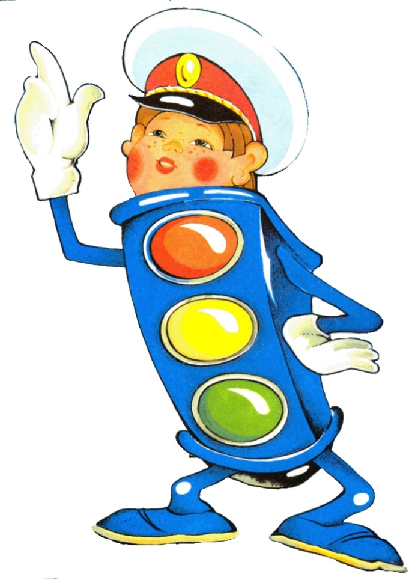
Светить не хочет красным, и не горит зелёный, моргает только жёлтый, наверно что-то съел.
А этот светофор стоял на перекрёстке, стоял он возле школы, где дети там и тут.
И здесь через дорогу, детишки и подростки всегда без промедленья бегут, бегут, бегут.
Нельзя без промедленья, есть правила движенья, хоть даже ваш любимый болеет светофор.
Ты посмотри налево, затем взгляни направо иди, если не слышен поблизости мотор.
На этом перекрёстке неопытный инспектор, махая своей палкой, образовал затор.
И тут от возмущения по правилам движения вдруг снова заработал наш мудрый светофор.
Как загорался красный "Дорога здесь опасна", а желтый "Приготовьтесь" он всех предупреждал.
Когда горит зелёный - "Иди, проход свободен", работал он исправно, и весь затор пропал.
Водитель будь внимательным, к тому же очень бдительным, такие перекрёстки труднее всех других.
За мальчика и девочку у всякого родителя за каждого ребёнка душа болит у них.
Идею этой сказки, а может и не сказки поймёт не только взрослый, но даже малыши.
Переходя дорогу, смотри на светофоры, твой свет всегда зелёный, иди и не спеши.

Как Чебурашка, Крокодил Гена и их друзья учили ПРАВИЛА ДОРОЖНОГО ДВИЖЕНИЯ

Чебурашка жил в телефонной будке, а утром пошёл в зоопарк.
Там работал крокодилом его самый лучший друг - крокодил Гена. Неизвестно, что бы случилось дальше, если бы на улице не появился Светофор Мигайлович.
Когда Чебурашка переходил улицу в неположенном месте, то все машины, трамваи, троллейбусы остановились как вкопанные. А Светофор Мигайлович сказал:
-Ты не умеешь ходить по улицам. Очень стыдно! Правила дорожные ты должен знать всегда, чтоб не случилась с тобою беда!
Чебурашка спросил:
-А что такое правила дорожного движения?
-Вот они, правила. Над головой знаки развешаны.
Вдоль по мостовой, Светофор Мигайлович повёл его в школу, где Чебурашка узнал, что за таинственные знаки написаны над головой возле дороги. Светофор Мигайлович весело помигал своими глазами и сказал:
-У меня три стеклянных глаза: верхний - красный, под ним - желтый и в самом низу - зелёный.
Я стою на улицах и перекрёстках, попеременно глаза закрываю- открываю - дорогой управляю. А теперь, Чебурашка, открывай глаза, да смотри, не ошибись. Красный свет - прохода нет. Желтый- приготовься. Зеленый - иди.
Чебурашка еще узнал, что нужно переходить улицу только по пешеходному переходу, где висит знак "Переход".
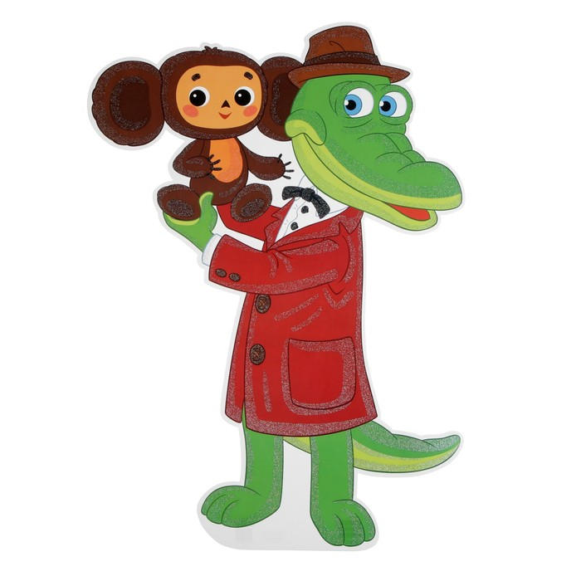
После своих приключений Чебурашка побежал к своему другу, но по дороге не забыл перейти улицу на зелёный свет.
-Чебурашка, где ты пропадал? - спросил Гена.
-Я подружился со Светофором Мигайловичем. Пойдём, я тебя с ним познакомлю, он стоит на всех перекрёстках. Он очень добрый и умный. Чебурашка и
Гена вышли на улицу своего родного города и вдруг они увидели свою старую знакомую - маленькую и юркую старушку Шапокляк. Она шла по тротуару и вела на верёвочке большую серую крысу-Лариску.
Увидев Гену и Чебурашку, она пустилась через дорогу, чтобы сказать им. Что придумала очередное зло и что ей нужны помощники. Но в это время у светофора горел красный свет, и Шапокляк попала под машину. Она сломала руку, и выбила последний молочный зуб.
Приехала скорая помощь, и увезла старушку в больницу.
Гена и Чебурашка конечно очень за неё переживали, и постоянно навещали её в больнице. Как-то они привели с собой Светофор Мигайловича. Он грустно покачал головой, слушая рассказ Чебурашки и Гены. И произнёс:
- А если б заявил шофер: - А мне чихать на светофор, как попало ездить стал, ушел бы постовой с поста, троллейбус ехал, как хотел, ходил бы каждый, как умел. Да, там, где улица была, где ты ходить привык, невероятные дела произошли бы вмиг! Чтобы сохранить вам здоровье и спасти от бед, я вам расскажу еще несколько правил. Которые должны знать все. Будьте внимательны!
Навестить Шапокляк в больницу пришла девочка Юля. Она принесла ей два яблока и апельсин. Увидев такую компанию вместе со Светофором, она уселась и стала слушать. Светофор Мигайлович начал продолжать:
-За секунду машина, у которой скорость 60 км/ч проезжает 16 метров. А если ее скорость 80 км\ч, то 22 метра. Иной торопыга видит - машина совсем близко, так нет же! Все равно спешит перебежать через дорогу перед самым ее носом. Ему и невдомек, что при всём желании и старании водитель не сумеет вовремя остановиться, даже если будет со всей силой жать на тормоза. Тем более, если дорога идет под уклон. В результате при скорости 80 км\ч, на покрытой корочкой льда дороге, машина сможет остановиться только через 400 м. Вот почему дорогу надо переходить осторожно, особенно зимой.
Шагая осторожно, за улицей следи, только там, где можно, её переходи!
-Спасибо вам большое, Светофор Мигайлович! Вы интересно рассказали нам правила дорожного движения, - сказал крокодил Гена.
А старушка Шапокляк даже всплакнула:
-Я больше никогда не буду нарушать эти правила. Я буду делать только хорошие дела, клянусь своей крыской - Лариской!
Девочка Юля очень гордилась своими друзьями и пообещала рассказать об услышанном своим одноклассникам.
-Дорогой Светофор Мигайлович! Когда мы построим Дом Дружбы, приходите к нам, пожалуйста, в гости, мы все вам будем рады, - сказал крокодил Гена.
А через месяц был великий праздник. Дом дружбы был построен. Все строители явились на него красивые и нарядные, и Светофор Мигайлович подмигивал гостям своими глазами. Крокодил Гена одел самый лучший костюм и соломенную шляпу.
Девочка Юля была в своей любимой красной шапочке. Чебурашка взволнованно произнес речь.
-Строили, мы строили, и, наконец, построили! Ура! А теперь слово предоставляется нашему любимому Светофору Мигайловичу. Светофор Мигайлович улыбнулся, подмигнул своим зелёным глазом и произнёс:
-Дорогие гости! Запомните это, как таблицу умножения! И проспекты, и бульвары, всюду улицы шумны, проходи по тротуару, только с правой стороны!
Если на знаке велосипед, он говорит "Велосипедная дорожка". Помни, что на велосипеде можно ездить только с 14-ти лет, а если тебе меньше, подожди ещё немножко.
Не играйте в снежки, футбол, не катайтесь на санках возле дорог.
Чаще всего остановка троллейбуса и автобуса находится за перекрестком или пешеходным переходом. Поэтому нужно дойти до пешеходного перехода и там перейти улицу.
Перекресток - самое опасное место для пешехода. Переходить его надо только по пешеходным переходам. Улицу, где нет пешеходного перехода, надо переходить от одного угла к другому.
Прежде чем перейти улицу. Посмотри налево. Дойдя до середины, посмотри направо. Никогда не переходи улицу перед близко идущим транспортом.
Эти несложные правила вам надо запомнить. До свиданья, друзья. Искренне ваш Светофор Мигайлович.

АВТОМОБИЛЬ
Когда мы с Мишкой были совсем маленькими, нам очень хотелось покататься на автомобиле, только это никак не удавалось. Сколько мы ни просили шоферов, никто не хотел нас катать. Однажды мы гуляли во дворе. Вдруг смотрим — на улице, возле наших ворот, остановился автомобиль. Шофер из машины вылез и куда-то ушел. Мы подбежали. Я говорю:
- Это «Волга».
А Мишка:
- Нет, это «Москвич».
- Много ты понимаешь! - говорю я.
- Конечно, «Москвич», — говорит Мишка. — Посмотри, какой у него капор.
- Какой, - говорю, — капор? Это у девчонок бывает капор, а у
машины — капот! Ты посмотри, какой кузов.
Мишка посмотрел и говорит:
- Ну, такое пузо, как у «Москвича».
- Это у тебя, — говорю, — пузо, а у машины никакого пуза нет.
- Ты же сам сказал «пузо».
- «Кузов» я сказал, а не «пузо»! Эх, ты! Не понимаешь, а лезешь!
Мишка подошел к автомобилю сзади и говорит:
- А у «Волги» разве есть буфер? Это у «Москвича» - буфер.
Я говорю:
— Ты бы лучше молчал. Выдумал еще буфер какой-то. Буфер —
это у вагона на железной дороге, а у автомобиля - бампер. Бампер
есть и у «Москвича», и у «Волги».
Мишка потрогал бампер руками и говорит:
- На этот бампер можно сесть и поехать.
- Не надо, — говорю я ему.
А он:
- Да ты не бойся. Проедем немного и спрыгнем.
Тут пришел шофер и сел в машину. Мишка подбежал сзади, уселся на бампер и шепчет:
— Садись скорей! Садись скорей!
Я говорю:
- Не надо!
А Мишка:
— Иди скорей! Эх ты, трусишка!
Я подбежал, прицепился рядом. Машина тронулась и как помчится! Мишка испугался и говорит:
- Я спрыгну! Я спрыгну!
- Не надо, — говорю, — расшибешься!
А он твердит:
- Я спрыгну! Я спрыгну!
И уже начал отпускать одну ногу. Я оглянулся назад, а за нами другая машина мчится. Я кричу:
— Не смей! Смотри, сейчас тебя машина задавит!
Люди на тротуаре останавливаются, на нас смотрят. На перекрестке милиционер засвистел в свисток. Мишка перепугался, спрыгнул на мостовую, а руки не отпускает, за бампер держится, ноги по земле волочатся. Я испугался, схватил его за шиворот и тащу верх. Автомобиль остановился, а я все тащу. Мишка наконец снова залез на бампер. Вокруг народ собрался. Я кричу:
— Держись, дурак, крепче!
Тут все засмеялись. Я увидел, что мы остановились, и слез.
- Слезай, - говорю Мишке.
А он с перепугу ничего не понимает. Насилу я оторвал его от этого бампера. Подбежал милиционер, номер записывает. Шофер из кабины вылез — все на него набросились:
— Не видишь, что у тебя сзади делается?
А про нас забыли. Я шепчу Мишке:
- Пойдем!
Отошли мы в сторонку и бегом в переулок. Прибежали домой, запыхались. У Мишки обе коленки до крови ободраны и штаны порваны. Это он когда по мостовой на животе ехал. Досталось ему от мамы!
Потом Мишка говорит:
— Штаны — это ничего, зашить можно, а коленки сами заживут.
Мне вот только шофера жалко: ему, наверно, из-за нас достанется.
Видал, милиционер номер машины записывал?
Я говорю:
— Надо было остаться и сказать, что шофер не виноват.
— А мы милиционеру письмо напишем, — говорит Мишка.
Стали мы письмо писать. Писали, писали, листов двадцать бумаги испортили, наконец, написали:
«Дорогой товарищ милиционер! Вы неправильно записали номер. То есть вы записали номер правильно, только неправильно, что шофер виноват. Шофер не виноват, виноваты мы с Мишкой: мы прицепились, а он не знал. Шофер хороший и ездит правильно».
На конверте написали:
«Угол улицы Горького и Большой Грузинской, получить милиционеру». Запечатали письмо и бросили в ящик. Наверно, дойдет.
Н. Носов

КТО ВАЖНЕЕ НА УЛИЦЕ

Катя крепко спала. И снился ей сон. Будто идёт она по улице, а рядом машины проносятся – легковые, грузовые, автобусы, мотоциклы, мотороллеры. Даже велосипед один проехал, и все без водителей. Ну прямо как в сказке! И вдруг Катя услыхала, что машины разговаривают между собой. Да ещё самым настоящим человеческим голосом.
«Разойдитесь! Пропустите!» - кричала спешившая куда-то машина с шашечками – такси.
«Вот ещё! Мне тоже некогда», - пробурчал грузовик, нагруженный кирпичом.
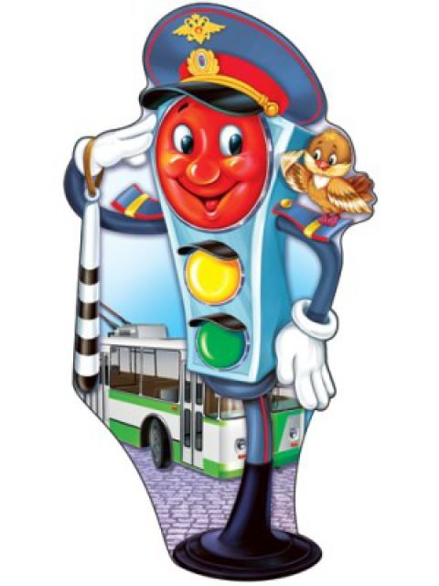
«Кому торопиться, так это мне, - заявил остановившийся на остановке автобус. – Я важнее всех. Людей вожу с работы и на работу».
«А я письма и телеграммы развожу, - пропищал проезжавший мотоцикл. – Разве это не важно?»
«Важно, важно, но пропустите меня, - заявил мотороллер с кабиной, на которой было написано «Сосиски». Мне в школу. Дети там ждут завтрака».
«Все важны, все важны! – вдруг щелкнул на перекрёстке светофор. – Но давайте ехать по порядку, по правилам».
И он посмотрел на них сердито красным глазом.
Все машины разом остановились у светофора и притихли. А светофор мигнул жёлтым глазом, а затем сказал: «Пожалуйста, езжайте!» - и зажег зелёный глаз. Машины поехали.
«Вот оно как. Все важны, а подчиняются светофору. Выходит, - подумала Катя, - как сказал светофор, важнее всего порядок на улице».
А вы как думаете, ребята?

Е.Житков

ЗАГАДКИ

Правила дорожного движения
Что за знак такой весит?
"Стоп" - машинам он велит...
Пешеход, идите смело
По дорожкам черно-белым.

Футбол – хорошая игра
Пусть каждый тренируется
На стадионах, во дворах,
Но только не на улицах.
(Жилая зона)
Можно встретить знак такой
На дороге скоростной,
Где больших размеров яма,
И ходить опасно прямо
Там, где строится район,
Школа, дом иль стадион.
Ты не мыл в дороге рук,
Поел фрукты, овощи,
Хорошо, что рядом пункт
(Медицинской помощи)

Заболел живот у Ромы,
Не дойти ему до дома.
В ситуации такой
Нужно знак найти такой?
(Пункт медицинской помощи)

Эй, водитель, осторожно,
Ехать быстро невозможно,
Знают люди все на свете -
В этом месте ходят...
(Дети)
На нем нарисованы Вы, но это не портрет.
Он висит всегда на столбе и нас охраняет, но это не светофор.
Он говорит всем взрослым, что мы рядом, но это не учитель.
Он треугольный и с красной полоской по краям.
(Осторожно, дети!)

Всем знакомые полоски
Знают дети, знает взрослый,
На ту сторону ведет – (Пешеходный переход)
У полоски перехода,
На обочине дороги
Зверь трехглазый одноногий
Неизвестной нам породы,
Разноцветными глазами
Разговаривает с нами.
(Светофор)

Можно встретить знак такой
На дороге скоростной,
Где больших размеров яма,
И ходить опасно прямо,
Там где строится район,
Школа, дом иль стадион.
(Ремонт дороги)
Тут и вилка, тут и ложка,
Подзаправились немножко,
Накормили и собаку…
Говорим «спасибо» знаку.
(Пункт питания)

Если ты устал в дороге,
Если ехать далеко,
Отдохни шофер немного,
Место здесь отведено.
(Место отдыха)
На дороге знак стоит
Строгим тоном говорит
Сюда машинам не подъехать
Запрещается проехать!
(Проезд запрещен)

С тротуара вниз ведет
Под дорогу длинный вход.
Нет ни двери ни ворот –
То….
(Подземный переход)

Что мне делать?
Нужно срочно позвонить,
Должен знать и ты, и он
В этом месте
(Телефон)

Если ты собрался с другом
В зоопарк или в кино,
Подружиться с этим знаком
Вам придется все равно,
Он домчит вас быстро, ловко
Знак….
(Автобусная остановка)

Дом по улице идет,
На работу всех везет.
Не на курьих тонких ножках,
А в резиновых сапожках.
(Автобус)

Этот конь не ест овса,
Вместо ног — два колеса.
Сядь верхом и мчись на нем.
Только лучше правь рулем!
(Велосипед)

Что за чудо этот дом,
Окна светятся огнем.
Носит обувь из резины
И питается бензином.
(Автобус)

Ясным утром вдоль дороги
На траве блестит роса.
По дороге едут ноги
И бегут два колеса.
У загадки есть ответ.
Это мой...
(Велосипед)

Маленькие домики по улице бегут.
Мальчиков и девочек домики везут.
(Автобус)

Не летает, не жужжит,
Жук по улице бежит.
И горят в глазах жука
Два блестящих уголька.
(Автомобиль)

Два колесика подряд,
Их ногами вертят,
А поверх торчком
Сам хозяин крючком.
(Велосипед)

Спозаранку за окошком
Стук, и звон, и кутерьма.
По прямым стальным дорожкам
Ходят красные дома.
(Трамвай)

Несется и стреляет,
Ворчит скороговоркой.
Трамваю не угнаться
За этой тараторкой.
(Мотоцикл)

У полоски перехода,
На обочине дороги
Зверь трехглазый одноногий
Неизвестной нам породы,
Разноцветными глазами
Разговаривает с нами.
(Светофор)

Добежала зебра до угла
И на мостовую прилегла.
И оставила свои полоски
Навсегда лежать на перекрестке.
(Переход «зебра»)

Он и вежливый и строгий.
Он известен на весь мир.
Он на улице широкой
Самый главный командир.
Чтоб тебе помочь
Путь пройти опасный.
Горят и день, и ночь
Зеленый, желтый, красный.
(Светофор)
